Sådan behandler du Digital Post i KMD Nova

 | Digital Post – KMD Nova
Fase | Kommentar | Tast
Digital post i KMD Nova | Digital Post kan komme ind via to indgange i KMD Nova.  - Når der sendes via sikker post fra hjemmesiden eller borger.dk  - Når der svares på digital post sendt fra KMD Nova i e-Boks.
Digital post uden sag. | Digital post der er modtaget i KMD Nova, som ikke er et svar, ender på en systemsag ” Digital Post – Standard Digital Post – 2025” med Nyborg kommune som afdeling og sagsbehandler.  Her fordeles det af byrådssekretariatet ud til de forskellige afdelinger.  Alle afdelinger skal derfor have en ansvarlig, der sikre at den digital post bliver behandlet. | 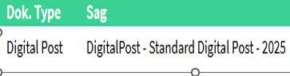
Sådan behandles Digital Post uden en sag i Nova | - Åben det modtagne dokument fra din visning på f.eks. ” Min Side” og læs indhold.  - Marker dokumentet på forsiden af din visning og flyt dokumentet til en aktuel sag eller en ny sag.  Hvis der vælges ”flyt til sag” vil Nova selv forsøge at finde en relevant sag. Det kan godt tage et par sekunder for systemet at søge. Hvis der ikke findes en relevant sag, skal der oprettes en ny.  - Marker dokumentet som behandlet.  Når dokumentet/ den digitale post er læst og flyttet til en korrekt sag, skal det markeres som accepteret.  - Vælg rediger enten ude på oversigt eller inde i dokumentet  - Accepter modtagelse | 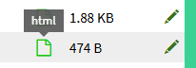  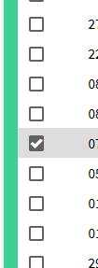  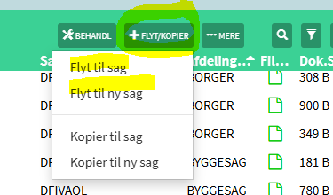  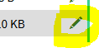  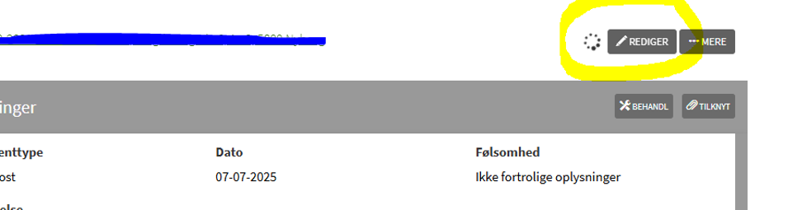  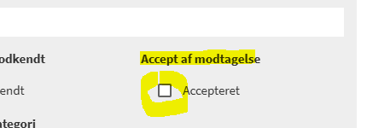
Sådan behandles modtaget svar fra e-Boks | - Tjek din oversigt over indgående post  Den digitale post er automatisk journaliseret på den sag, hvorfra den digitale post er afsendt til borgeren.  - Læs posten  - Accepter modtagelsen  For at kunne acceptere modtagelsen, skal d vælge rediger på dokumentets stamdata. |     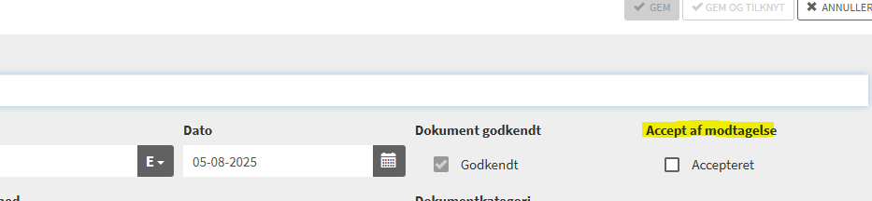
Sådan får du din ubehandlet post ud på forsiden | - Gå til ”Min side”  - Gå i tandhjulet  - Vælg Tilføj under Panel  - Vælg ”Dokumenter” under ”Type ”  - Vælg ”Min ubehandlet Digital Post” under ” Baseret på søgning”  - Vælg farve  - Tryk ”Gem”  Din ubehandlet post vil nu ligge på forsiden | 